МИНИСТЕРСТВО ЦИФРОВОГО РАЗВИТИЯ, СВЯЗИ И МАССОВЫХ КОММУНИКАЦИЙ РОССИЙСКОЙ ФЕДЕРАЦИИ

Ордена Трудового Красного Знамени федеральное государственное бюджетное учреждение высшего образования

**«Московский технический университет связи и информатики»**

Лабораторная работа №3

# Работа с файлами в Python: открытие, чтение, запись, работа с исключениями

**по дисциплине**

**«Введение в информационные технологии»**

Выполнила: студент гр. БВТ2403

Холявко А.М.

Проверил: Кузнецов А.В

Москва, 2024 г.

**Цель работы:** Освоить принципы определения и использования функций в языке программирования Python, понять механизмы передачи аргументов в функции, научиться применять функции для решения практических задач, а также изучить базовые алгоритмические конструкции.

**Оборудование:** компьютер с установленным программным обеспечением Python.

**1 Задание**

Я создала файл текстовый файл и заполнила его строками текста, написала функцию, которая открывает файл в режиме чтения(всего сразу и построчного) и вывод на экран содержимого. 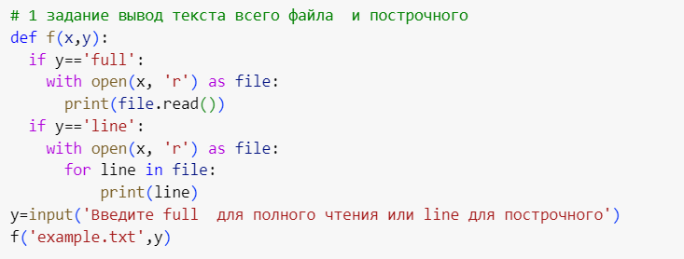

**2 Задание**

Написала программу, которая запрашивает текст у пользователя и записывает его в новый файл user_input.txt. Добавила функционал добавление текста, не удаляя его содержимого.

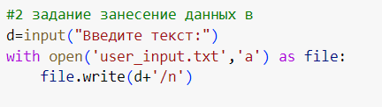

Результат:

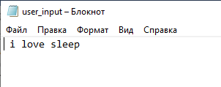

**3 Задача**

Модифицированная программа задания 1 , которая обрабатывает исключение, возникающее при попытке открыть несуществующий файл, и выводит вместо ошибки понятное сообщение пользователю.

Использовала в блоке try except следующий класс исключений: **FileNotFoundError.**

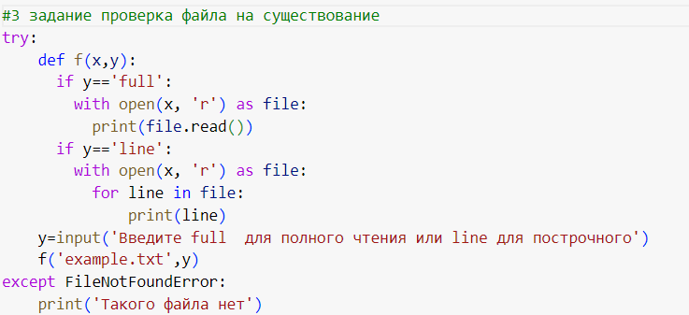

**Вывод:** проделав данную лабораторную работу, я освоила принципы определения и использования функций в языке программирования Python, поняла механизмы передачи аргументов в функции, научилась применять функции для решения практических задач, а также изучила базовые алгоритмические конструкции.